Тема: Звуки [В], [В*]. Буква В.

Цель: Познакомить со звуками [В], [В*] и буквой, которая их обозначает.

Задачи:
1 Коррекционно-образовательные: Закреплять умение давать характеристику согласным звукам. Познакомить с буквой В. Формировать процессы анализа и синтеза.
2 Коррекционно-развивающие: Развивать фонематический слух.
3 Коррекционно-воспитательные: Воспитывать усидчивость, внимательность к ответам других детей.

Оборудование:
Схема характеристики звуков, картинка мальчика, картинка девочки, фишки к звуковому анализу, картинки к физ-ке, карточки-буквы, слоговая таблица с буквой В, индивидуальные карточки (тест-закрепление), простые карандаши, фишки-эмоции, логопедическая медаль, степлер.

Ход деятельности

- Организационный момент
Сядьте тихо и неслышно
(садятся)
Будем мы сейчас трудиться
И заданья нелегки.
Нам, друзья, нельзя лениться,
Так как мы – ученики!

- Актуализация знаний
- На какие две группы делятся звуки? (гласные, согласные)
- Какие звуки мы называем гласными? (произносятся долго, нараспев; воздух не встречает препятствий на своём пути, всегда с участием голоса).
- Каким цветом в звуковом анализе обозначаем гласные звуки?
- Какие звуки называем согласными? (воздух встречает препятствие на своём пути, состоят из шума и голоса или только из шума)
- Какими могут быть согласные звуки? (звонкими или глухими; твердыми или мягкими).
- Каким цветом обозначаем твердые согласные звуки? А мягкие согласные?
В помощь обучающимся на доске находится схема:

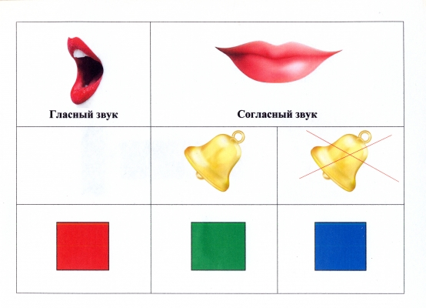

- Изучение новой темы.
Сегодня мы будем продолжать знакомиться со звуками. А какие это будут звуки, Вы сами чуть позже скажите. Для этого давайте познакомимся с гостями, которые пришли к нам на занятие.
На доску вывешиваются изображения мальчика и девочки.

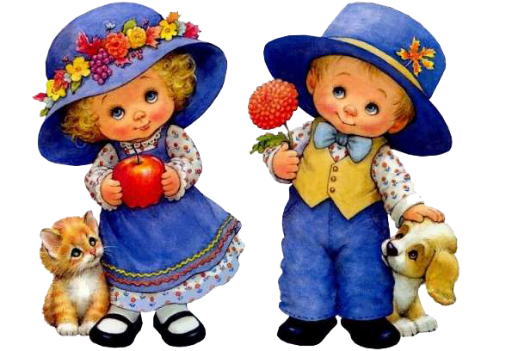
Это Вова и Вика.
- Как зовут мальчика? (Вова).
- Какой первый звук в слове Вова? ([В]).
- Дайте характеристику звуку [В].
[В] – согласный, звонкий, твердый (каждая характеристика проверяется педагогом и детьми- наличие препятствия для воздуха, работа голосовых связок (ладонь на горлышке), твердое произнесение). Обозначаем синей фишкой с колокольчиком.

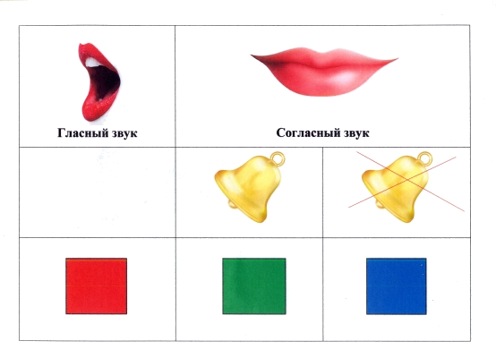

Составьте звуковую модель слова Вова (один ребенок у доски, остальные у себя на партах)

- Сколько слогов в слове Вова? (2)

- Как зовут девочку? (Вика).
- Какой первый звук в слове Вика? ([В*]).
- Дайте характеристику звуку [В*].
[В*] – согласный, звонкий, мягкий (каждая характеристика проверяется педагогом и детьми- наличие препятствия для воздуха, работа голосовых связок (ладонь на горлышке), мягкое произнесение). Обозначаем зеленой фишкой с колокольчиком.

Составьте звуковую модель слова Вика (один ребенок у доски, остальные у себя на партах)

- Сколько слогов в слове Вика? (2)

Молодцы!

Так о каких звуках мы сегодня говорим на занятии? ([В], [В*]). Правильно, молодцы!

- Ребята, посмотрите Вова принёс нам какие-то карточки. Рассмотрите и скажите что на них изображено? (девочка прыгает, мальчик приседает).

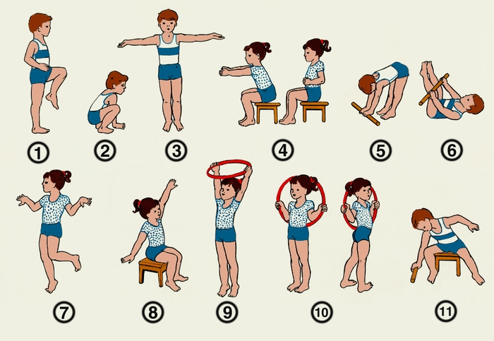

- Вова предлагает нам тоже подвигаться, поиграть. Хотите?

- Физминутка.

- Услышите звук [В] - приседайте, услышите звук [В*] - подпрыгивайте.
Уровень звука: [К], [С], [В], [М], [В*], [Л], [В*], [В], [Л], [Ш], [В], [В*], [В], [З], [В].
Уровень слога: [АК], [СЫ], [ОВ], [МИ], [ВИ], [УЛ], [ВИ], [АВ], [ЛЫ], [ИШ], [ВЫ], [ВУ].
Уровень слова: вилка, варежки, вьюга, волк, виноград, ворона, снеговик, волосы, дверь, василёк.
Молодцы, садитесь.

- Работа с буквой
- Ребята, посмотрите Вика тоже принесла нам карточки. Рассмотрите и скажите что на них изображено? (буквы). Назовите их: А И О У Ы. Какие звуки они обозначают? (гласные).
- А кто знает какая буква обозначает согласные звуки [В], [В*]?
Демонстрация буквы (карточка на доске).
- На что похожа буква В? (ответы и предположения обучающихся).
- Ребята, Вика предлагает нам почитать слоги с новой буквой.
На доску вывешивается слоговая таблица. Чтение слогов хором; по очереди; по одному.

ВА ВО ВЫ

ВИ ВУ АВ

ОВ УВ ЫВ

Назовите слог, в котором согласный звук произносится мягко.

- Закрепление полученных знаний на занятии.
Самостоятельная работа детей на индивидуальных карточках.

Соедини с буквой В только те предметы, названия которых начинаются со звуков [В] или [В*].

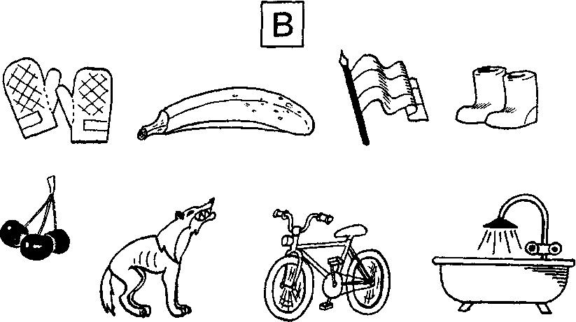

- Итог.
- О каких звуках говорили сегодня на уроке?
- Дайте характеристику этих звуков.
Молодцы!

- Рефлексия.
Перед Вами лежат фишки (педагог раздает каждому обучающемуся по 3 фишки-эмоции).
Если Вам сегодня на занятии все было понятно, то выбираем «улыбающийся смайлик» ,
Если не все поняли – «обычный смайлик» ,
А если совсем тема была непонятна – «грустный смайлик» .
После того как ребенок определился, педагог прикрепляет фишку-эмоцию к индивидуальной карточке.

Вы сегодня отлично занимались, все старались, поэтому Вова и Вика приготовили вам сюрприз. (на выбор педагога логопедические медальки, сладкий сюрприз и т. п.)

Конспект составила
учитель-логопед Ермакова Е.В.

